中五班每日动态
4月10日 星期四 晴
每一个小日子

来园情况

1.幼儿来园人数：中五班应到22人，实到21人，1人请假。
2.晨间来园：
观察目的：幼儿晨间来园后几件事的完成情况
观察内容：来园幼儿进班后物品整理的有序性及打招呼情况
进班时间——1来园较早（8：10前） 2按时入园（8：10—8：20） 3迟到（8：30之后）
打招呼情况——1主动完成 2提醒后完成 3未完成
物品整理情况——1按要求整理 2基本按要求整理 3未按要求整理
姓名 | 入园情况 | 情绪（打招呼） | 物品 | 姓名 | 入园情况 | 情绪 | 物品
吴彧辰 | 1 | 1 | 1 | 孙瀚哲 | 1 | 1 | 1
张文玉 | 请假 | 请假 | 请假 | 张子熠 | 2 | 1 | 1
冯梦瑶 | 3 | 1 | 1 | 刘宸汐 | 1 | 1 | 1
刘芷桐 | 2 | 1 | 1 | 吴曦陌 | 1 | 1 | 1
张妤 | 1 | 1 | 1 | 方书彦 | 3 | 1 | 1
周泽琦 | 2 | 1 | 1 | 邱梓安 | 1 | 1 | 1
梁宇润 | 3 | 1 | 1 | 霍学辰 | 1 | 1 | 1
于悠 | 3 | 1 | 1 | 陆明轩 | 1 | 1 | 1
郭瑞晨 | 1 | 1 | 1 | 何清墨 | 1 | 1 | 1
黄宇哲 | 1 | 1 | 1 | 吴歆悦 | 1 | 1 | 1
冯文尧 | 3 | 1 | 1 | 叶宸泽 | 1 | 1 | 1

早点
今天的早点我们喝的是热乎乎的牛奶，有香甜的饼干真是太美味啦！宝贝们吃得津津有味，牛奶也都按个人所需喝完了。希望明天我们的宝贝们可以继续保持哦！
户外活动：竹梯轮胎
我们今天户外活动是竹梯轮胎，小朋友利用了放轮胎的架子当攀爬的工具。
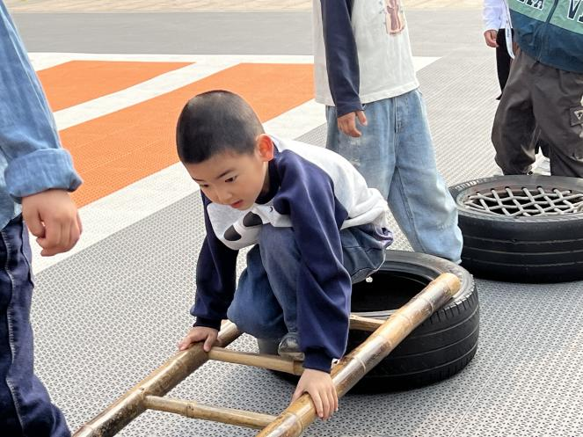
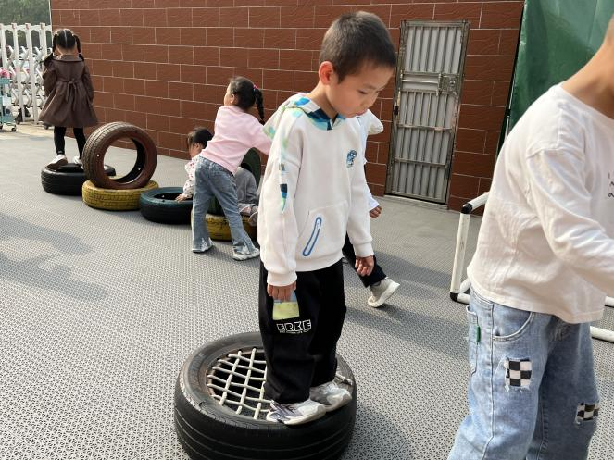
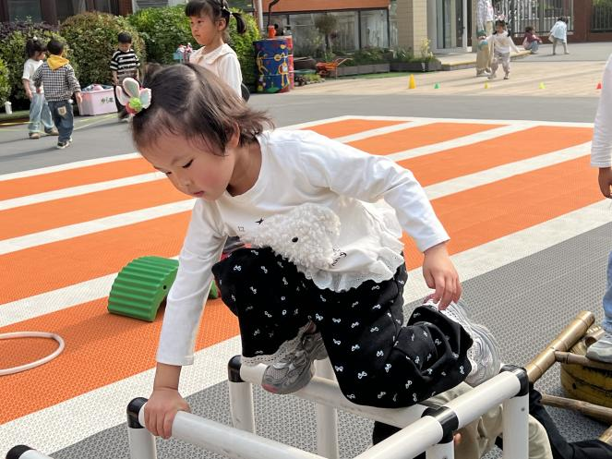
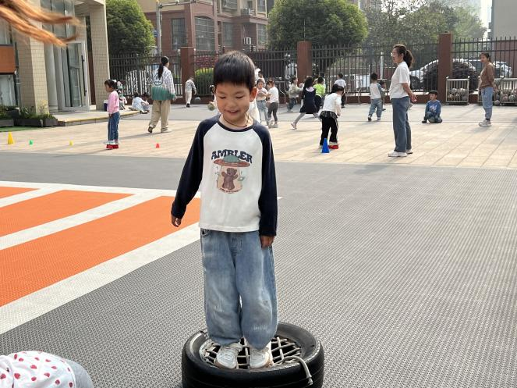

集体活动：给春天的信
这是一节关于数量感知的数学活动。活动中涉及到知识点有：感知9以内的数量、数字9的实际意义以及数物匹配。本次活动中的涉及的数物匹配与以往不同，它的卡片是以接龙的形式排列，因此需要根据前后卡片上的数字或者实物来进行推理空白处要填写的点的数量，对于幼儿来说有一定的难度，但同时可以培养幼儿的逻辑思维能力。活动中以游戏的形式开展，同时借助“春天的景色”和“寄信”这两个情景来激发幼儿的学习兴趣，让幼儿在游戏中运用多种方式感知9以内的数量，并让幼儿体会到数学活动的乐趣。
幼儿发展分析：
在之前的活动中，幼儿已经感知过数量9，对于数字9所表示的意义也有所了解，但是部分幼儿在数数时还是会受物体排列形式的影响出现漏数、重复数的现象。数物接龙的游戏幼儿在之前的活动中接触过，但是部分幼儿逻辑思维能力较弱，无法进行联系判断，导致出现错误，在本次活动中需要特别关注。

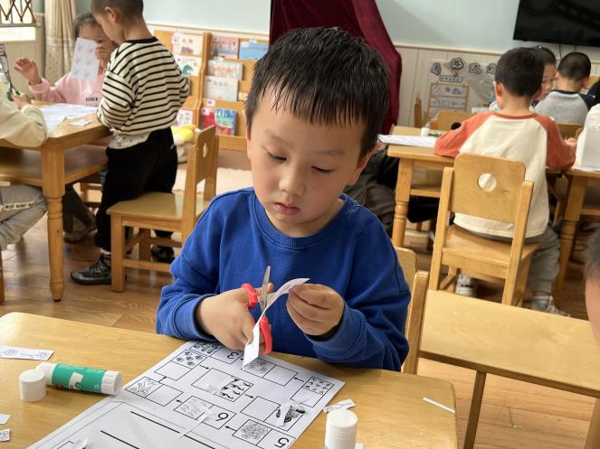
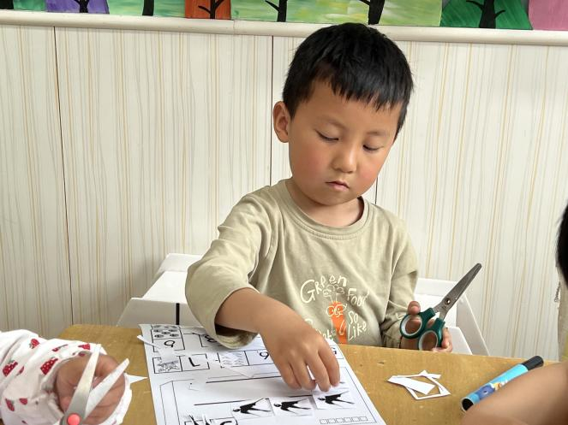
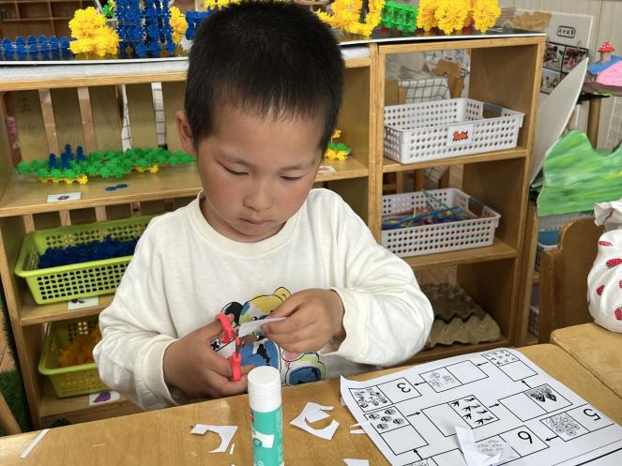
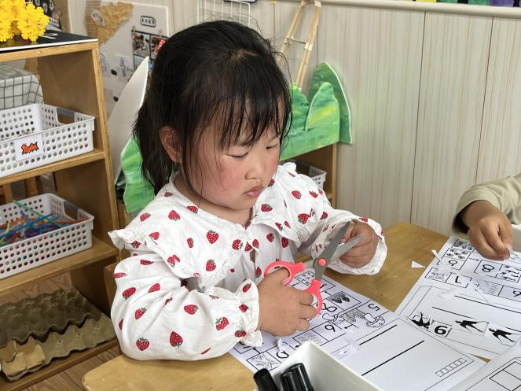

生活活动
序号 | 姓名 | 坚持午睡 | 水杯喝完 | 用好点心、吃完午餐 | 是否尿裤子
1 | 吴彧辰 | ★ | ★ | ★ | ★
2 | 何清墨 | ★ | ★ | ★ | ★
3 | 吴歆悦 | ★ | ★ | ★ | ★
4 | 张文玉 | 请假 | 请假 | 请假 | 请假
5 | 冯梦瑶 | ★ | ★ | ★ | ★
6 | 刘芷桐 | ★ | ★ | ★ | ★
7 | 张妤 | ★ | ★ | ★ | ★
8 | 周泽琦 | ★ | ★ | ★ | ★
9 | 梁宇润 | 回家 | ★ | ★ | ★
10 | 于悠 | ★ | ★ | ★ | ★
11 | 郭瑞晨 | ★ | ★ | ★ | ★
12 | 黄宇哲 | ★ | ★ | ★ | ★
13 | 冯文尧 | ★ | ★ | ★ | ★
14 | 孙瀚哲 | ★ | ★ | ★ | ★
15 | 张子熠 | ★ | ★ | ★ | ★
16 | 刘宸汐 | ★ | ★ | ★ | ★
17 | 吴曦陌 | ★ | ★ | ★ | ★
18 | 叶宸泽 | ★ | ★ | ★ | ★
19 | 方书彦 |  | ★ | ★ | ★
20 | 邱梓安 | ★ | ★ | ★ | ★
21 | 霍学辰 | ★ | ★ | ★ | ★
22 | 陆明轩 | 请假 | 请假 | 请假 | 请假
温馨提示
★天气逐渐变冷，请家长们为孩子穿上适宜的衣物！
★家长朋友们可以定期查看宝贝们的指甲长短情况，及时进行修剪哦！

